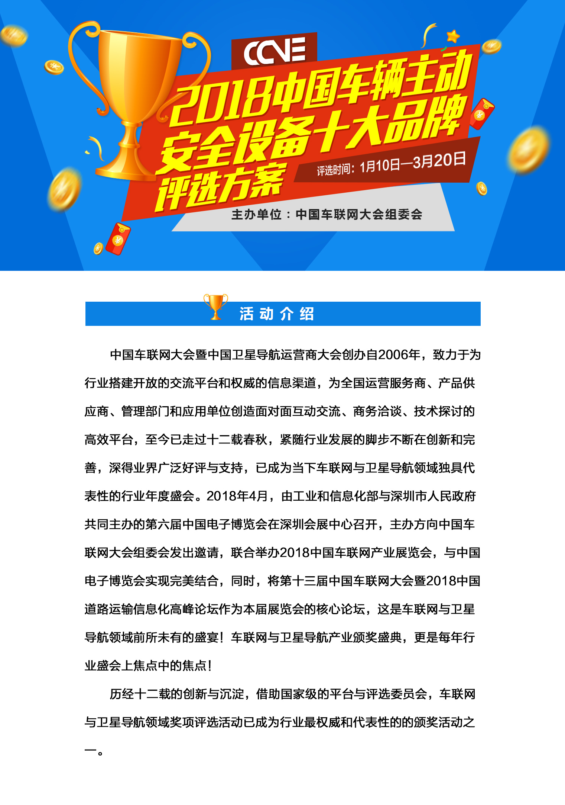

一、 评选机构
中国卫星应用产业联盟
中国品牌战略研究中心
中国车联网大会组委会

二、 评选宗旨
本次评选，在以往评选的基础上，继续秉承公平、公正、公开的原则，注重全国性、专业性、权威性的格局，不以区域组织作为评选单位，由组委会组织行业专家、主管单位和应用单位领导、代表性运营商联合评选出一批对中国车联网行业具有推动作用的先进企业，总结他们的开拓创新精神、艰苦奋斗历程和成功经验，并从中升华出促进我国道路运输主动安全服务发展的有益思路。

三、 评选对象
“2018中国车辆主动安全设备十大品牌”评选候选企业的遴选对象是：在中国营运车辆主动安全产品领域富有开拓精神与创新能力、具有社会责任意识、能以企业行为积极推动自身及行业发展、勇于承担企业社会责任、支持交通行业相关工作、对主动安全运输事业的发展有着积极促进作用的先进企业。
“2018中国车辆主动安全设备十大品牌”评选面向在乘用车、出租车运营管理、公交车及长途客运车辆运营管理、特种车辆运营管理、物流车辆运营管理等相关领域的车辆主动安全设备提供商，参评企业须参与2018中国车联网产业展览会或中国车联网大会，评选设提名奖三十家，最终按综合得分选取前十名为获奖单位。
四、 评选标准
1. 年生产总值——30分：2017年产值领先，提供纳税证明。
2．技术创新——30分：有自主的研发队伍，获省级高新技术企业资质，加5分，或发明专利，加10分。
3．产品返修率——10分：有严格的质量认证体系和完善的产品质量管理办法，连续三年的返修率每年低于5%，提供三个以上客户返修证明。
4．社会形象——10分：有较强的产品品牌意识，产品的公众认可度与媒体关注度高，企业形象优良；公益心强，年度捐赠公益事业金额达到年收入1%，加5分。
5．网络投票——20分：进入公示的候选企业，接受微信投票。根据网友投票结果，以最多选票数为基数，换算成10分制的得分。如某企业获得网友投票最高的选票1000个，则他的网络投票得分为10*1000/1000＝10分，另外一家企业获得选票800票，则他的得分为10*800/1000＝8分。

五、 评选步骤
1、报名方法
提交申请资料：企业通过中国车联网大会组委会索取参选报名表、参评企业资料表,按要求填写后，加盖单位公章，快递至专家评审委员会（大会组委会）。
2、候选企业展示
由评审委员会初选出30家候选企业，并对参评企业进行公示。本次评选的候选企业将在“2018中国车联网大会”官方网站、智慧交通网（www.its114.com）、中国道路运输信息网、智慧运输与车联网微信公众号等大会指定媒体进行公示，候选企业也可通过此平台进行自我宣传，以吸引更多公众的关注度。
3、网络投票
“2018中国车联网大会”官方微信公众号（智慧运输与车联网）将开设“2018中国车辆主动安全设备十大品牌”评选的投票专区，对公示的候选企业进行网络投票。
4、评审阶段
本次评选报名截止后，将由评审委员会成员对候选企业进行综合评定，并根据评选标准对候选企业进行审核（抽样对部分入选企业电话考察），得出本次评选的最终结果。
5、选举结果公布与颁奖
最终评选结果将在2018中国车联网展览会现场红榜公布，并在开展第一天上午授牌给获奖企业。之后还将通过“2018中国车联网大会”官方网站、智慧交通网（www.its114.com）、智慧运输与车联网微信公众号等进行通告与宣传。

六、评选时间安排
1、报名提交：2018年1月10日---2018年3月20日
2、专家评审：2018年3月20日---2018年3月31日
3、结果揭晓：2018年4月9日

中国车联网大会组委会
2018年1月

（回执部分）
2018中国车辆主动安全设备十大品牌
评 选

企业资料

2018年1月

评选机构：
中国卫星应用产业联盟
中国品牌战略研究中心
中国车联网大会组委会

申 报 表

企业名称 |  | 成立时间
 |  | 企业性质 | □国有 □民营 □外资
服务范围 | □公交 □出租 □物流 □长途客运 □私家车 □特种车辆 □其他
单位地址 |  | 联系电话
联 系 人 |  | 邮 件
申报理由
声明： 我单位自愿参加“2018中国车辆主动安全设备十大品牌”评选活动，自觉遵守评选规则，如实填报企业数据和其他相关材料，接受评审委员会审查和社会监督。

报名单位：（签字）
（盖章）
说  明 | 1. 联系人信息必须填写完整，以方便联络；  2. 请于2018年3月20日前将本表（盖章后）发电子邮件或传真至组委会。  3. 评委会经初选后，将及时与入围企业取得联系。  联系人： 职务：  电 话： 传真：  手 机： 邮件：
填表说明
- 评选原则
- 参评企业自愿参加，如实填报数据；
- 公正、公平、透明、科学。
- 评选组委会承诺：对所有参评企业的资料将严格保密，未经企业许可绝不向第三方透露。
- 本活动将不向参选企业收取任何费用。
- 请在“□”上划“√”，在“ ”上填写文字。
- 请提供企业营业执照副本复印件，并加盖公章。
- 在报送企业调查表的同时，请提供以下材料：
  - 企业简介；
  - 企业2017年纳税证明；
  - 有关证书和资质证明等；
  - 其他相关材料。

第一部分 企业概况
- 企业全称（盖章并请提供营业执照副本复印件）：

- 注册地址：
- 法人代表： 注册资本： 万元
- 成立时间： 年 月 日
- 产品范围：

- 通讯地址：
邮政编码： 企业网站：
- 联 系 人： 电 话：
传 真： 手 机：
电子邮件地址：
- 企业所有制性质：
□国有 □股份制（□已上市 □准备上市 □未考虑）
□民营 □中外合资(中方控股)
- 2017年年产值 万元，总纳税 万元

第二部分 产品概况
- 2017年产品销售数量达到了 套；
产品销售情况（软件企业填写）：
- 2017年的产品返回维修率：
2017年返修率 %；客户要求修改维护情况（软件企业填写）
- 企业研发能力情况：
□企业研发人员数量及研发优势介绍：

□企业每年投入的研发费用及研发重点：

□目前企业研发的有核心竞争力的产品有：

- 企业是否获得过发明专利：
是：□，请注明：
否：□
- 企业是否获得过科学高新技术企业资质：
是：□ （请注明认证单位）
否：□
（如果企业获得过发明专利，请提供相应证书的复印件。）

第三部分 企业的品牌意识及社会形象
- 企业的品牌意识：
2017年，我单位的总体品牌推广费用为 万元。
2017年，我单位的品牌推广媒体和渠道主要是：

2017年，企业用于员工培训、学习的资金总额达到_______万元。
对品牌建设和宣传推广的感受和建议：

- 企业在公益事业方面的投入金额占企业税后利润的 %。

- 简要说明企业在公益事业方面的事例：

_

感谢贵公司对中国车联网大会的支持！
请详细填写后，将企业调查表及其相关材料(或电子档)快递至：

中国车联网大会组委会
地址：深圳市龙华新区留仙大道（深圳北站旁）彩悦大厦703
邮 编：518000
电 话：18566655259 传 真：0755-33686069
联系人：何丽男 邮 箱：its114@163.com

承诺书

中国车联网大会组委会：
我们保证，本企业填写的企业调查表中的各项内容，真实可靠，谨此承诺。

负责人签字： （盖公章）
年 月 日

